Resource: unfoldingWord® Open Bible Stories
unfoldingWord® Open Bible Stories © 2022 unfoldingWord. Released under CC BY-SA 4.0 license. unfoldingWord® Open Bible Stories has been adapted in the following languages: Tok Pisin, Arabic (عربي), French (Français), Hindi (हिंदी), Indonesian (Bahasa Indonesia), Portuguese (Português), Russian (Русский), Spanish (Español), Swahili (Kiswahili), and Simplified Chinese (简体中文) from unfoldingWord® Open Bible Stories © 2022 unfoldingWord. Released under CC BY-SA 4.0 license by Mission Mutual

unfoldingWord® Open Bible Stories

49. 神的新約

49。 神的新約

天使告訴一位叫馬利亞的處女說，她將要生神的兒子。於是，當她還是處女的時候，聖靈光照使她懷孕就生了一個兒子，取名叫耶穌。因此，耶穌是神也是人。

耶穌行了很多神蹟證明祂是神。祂在水上行走，讓風暴平靜，治好了許多病人，趕鬼，使死人復活，用五餅二魚餵飽了五千人。
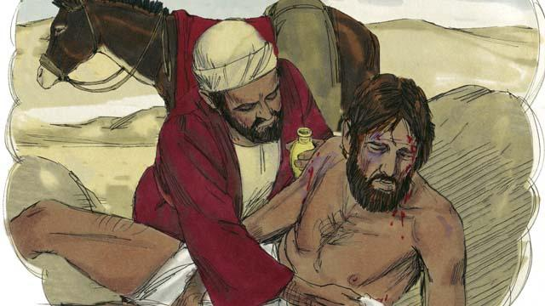
耶穌也是一位偉大的老師。祂說話帶有權柄，因為祂是神的兒子。祂教導我們愛鄰居就像愛自己一樣。

祂也教導我們要愛神勝過愛所有的一切，包括我們的財富。
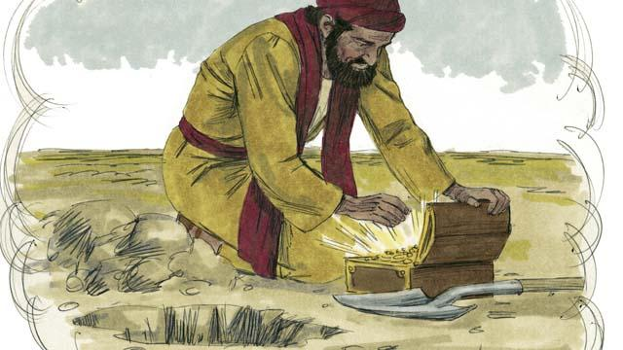
耶穌還教導說，天國比世上的任何事都寶貴。對每個人來說，最重要的是屬天國，要進天國必須離棄罪才得救。

耶穌又教導說，有些人要接受祂而得救，但有些人不會。祂說有些人像好土，他們接受耶穌傳的福音得救；有些人像路上的硬土，神福音的種子種不進去也不會有收成。這些人拒絕耶穌傳的福音，將不能進入神的國。
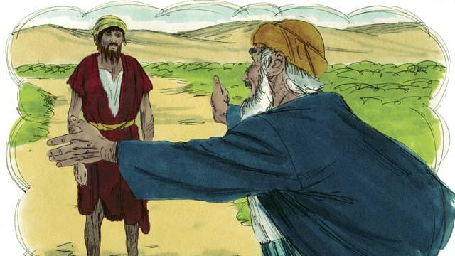
耶穌教導說，神非常愛罪人。他希望寬恕他們，並使他們成為他的孩子。
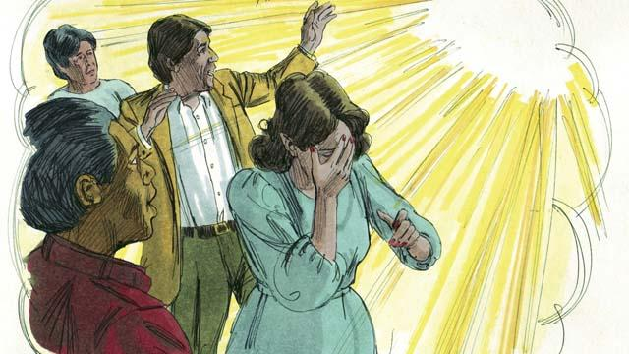
耶穌還教導說，神非常愛罪人，祂準備原諒他們，讓他們成為祂自己的孩子。
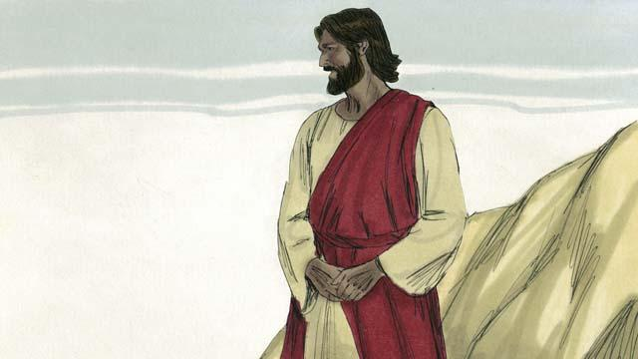
但是神愛世上的每個人，所以捨棄祂的獨生子耶穌，使那些相信祂的人不被定罪，而是和神永遠同在。

由於犯罪我們本該死，神應該對我們憤怒，但神將祂的憤怒傾倒在耶穌的身上代替了我們。當耶穌在十字架上死去，承擔了我們應受的刑罰。

耶穌從來沒有犯罪，卻選擇承受懲罰作為完全的祭，除去我們和世上每個人的罪。因為耶穌把自己當成祭物，神可以赦免任何罪，甚至是可怕的罪。

好行為不能拯救我們，我們也沒有辦法建立與神的關係，只有耶穌能夠洗淨我們的罪。我們必須相信神的兒子耶穌在十字架上替我們死，神又使祂復活。
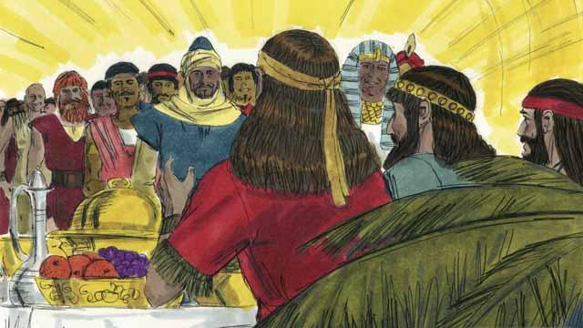
神拯救每個相信耶穌並接受耶穌為他們主的人。但是，祂不會拯救任何不信耶穌的人。無論你是富有或貧窮，是男人或女人，是年老或年輕，或來自何地，神愛你。祂要你相信耶穌，為的是能和你有親密的關係。
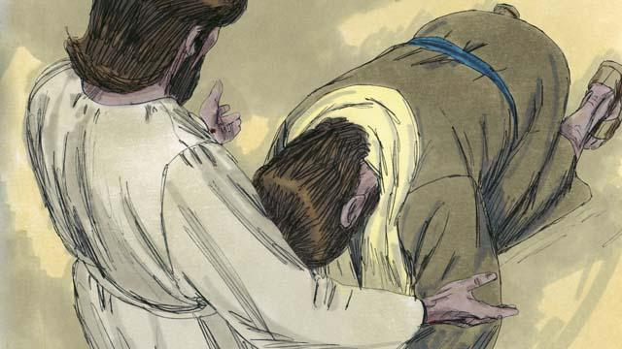
耶穌邀請你相信祂並受洗禮。你相信耶穌就是彌賽亞，神的獨生兒子嗎？你相信你是罪人，應得神的懲罰嗎？你相信耶穌死在十字架上除去你的罪嗎？
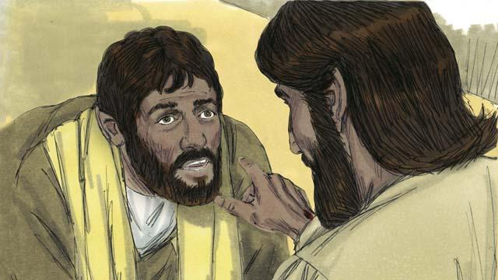
如果你相信耶穌和祂為你所做的，你就是一個基督徒。神已經帶你出了撒但的黑暗王國，把你放在光明的國度里。祂已經除去你舊有的罪行，給了你新的、公義的行為方式，所有舊事都過去了，因為神使一切都成了新的。
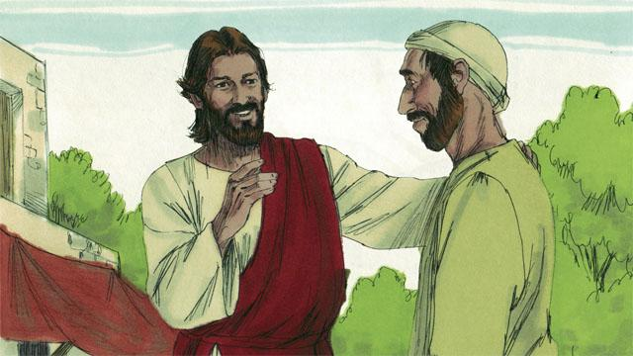
如果你是一個基督徒，你的罪就因耶穌所做的得到了赦免。如今，神不把你當作敵人，而是把你看成親密朋友。
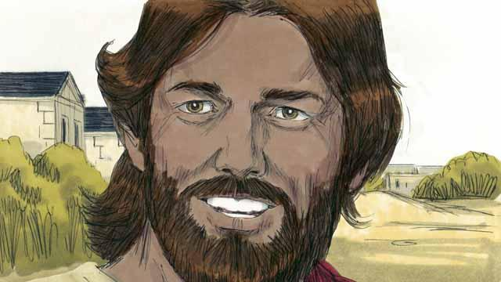
如果你是神的朋友和主耶穌的僕人，你會想要遵循耶穌的教導。儘管你成了一個基督徒，仍然會受到罪的誘惑，但神是信實的，祂說如果你認自己的罪，祂會赦免你並賜你力量與罪爭戰。
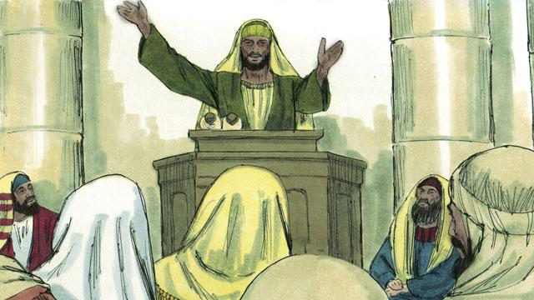
神要我們禱告、學習祂的話語，和其他基督徒一起敬拜祂，並把祂為我們所做的告訴其他人。所有這些都幫助我們與神有更深的關係。
本聖經故事來源：羅馬書 3:21–26, 5:1–11; 約翰福音 3:16; 馬可福音 16:16; 歌羅西書 1:13–14; 2 哥林多後書 5:17–21; 約翰一書 1:5–10

